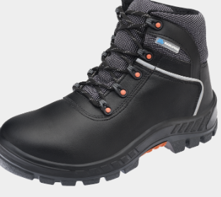
Calçado de segurança, tipo botina, com fechamento em cadarço, confeccionado em couro nobuck curtido ao cromo na cor preta, palmilha de montagem resistente a perfuração em material não metálico na cor branca, costurada pelo processo strobel, forro da gáspea em material não tecido na cor cinza, solado em poliuretano bidensidade injetado diretamente ao cabedal na cor preta, biqueira de composite.Anti Torção
Tamanho: 42
CA: 42896
Fabricante: Marluvas

